**Maa siseehitus, laamade liikumine, maavärinad I**

1.Kirjelda mandrilist maakoort (4) (1p)

2. Kuidas tekkivad settekivimid, too 2 näidet settekivimitest ? (1p)

3. Millega mõõdetakse maavärinadi, milliseid skaalasi kasutatakse (2) (1p)

4. Selgita mõistet fookus (1p)

3.Millised protsessid kaasnevad antud pildil kujutatud laamade liikumisega (4) (1p)

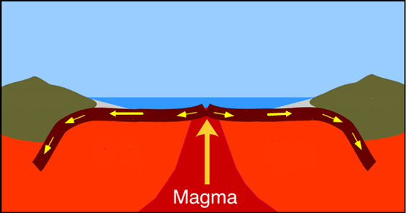

**Maa siseehitus, laamade liikumine, maavärinad II**

1. Kirjelda ookeanilist maakoort (4) (1p)
2. Nimeta maavärina tekkepõhjuseid (4) (1p)
3. Kuidas tekib tardkivim, too 1 näide tardkivimist (1p)
4. Selgita mõiste epitsenter (1p)
5. Millised protsessid kaasnevad antud laamade liikumisega (4) (1p)

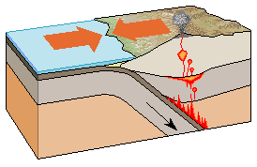

**Maa siseehitus, laamade liikumine, maavärinad III**

1. Nimeta protsesse, mis kaasnevad maavärinatega (4) (1p)
2. Selgita mõistet magma (1p)
3. Kirjelda mandrilist maakoort (4) (1p)
4. Kuidas tekkiv basalt (1p)
5. Millised protsessid kaasnevad antud pildil kujutatud laamade liikumisega (4) (1p)

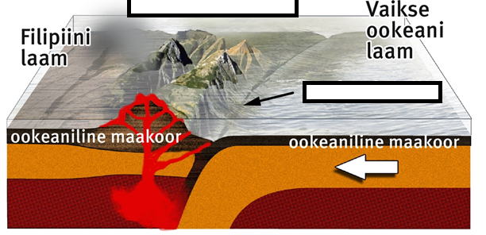

**Maa siseehitus, laamade liikumine, maavärinad IV**

1. Selgita mõistet laava (1p)
2. Nimeta maavärinate tekkepõhjused (4) (1p)
3. Selgita mõistet epitsenter (1p)
4. Millega mõõdetakse maavärinadi, milliseid skaalasi kasutatakse (2) (1p)
5. Millised protsessid kaasnevad antud laamade liikumisega (4) (1p)

